香港垄断资本与野猪佩奇爱自由

原创 有里儿有面 [有理儿有面](javascript:void(0);)

**有理儿有面**

微信号 youli-youmian

功能介绍 你说是不是

2021-10-04[原文](https://mp.weixin.qq.com/s?__biz=Mzg3MjEyMTYyNg==&mid=2247542063&idx=1&sn=9dcd6fc0e122f58f5bfe6f1d86020f3f&chksm=cef6715af981f84ce5fa932055623cbca1e92b6461feb0fb3a9079f9663e40728b9ff1316b37&scene=27#wechat_redirect&cpage=23) 发表于

收录于合集





**全文共2827字，图片10张，视频1个，预计阅读时间为7分钟。**

**文章首发于“有理儿有面”（youli-youmian），欢迎大家在朋友圈和微信群转发。**

**公众号及其他平台转载请在后台留言。**



▼

近日香港网络流传一段小视频，一群野生佩奇在马路上不羁放纵爱自由，而佩奇前方是辆红色的士在加速“逃跑”，接着又是佩奇家族在大马路上欢乐聚餐，一幅其乐融融的样子。

野猪到闹市街道上闲逛，在香港已经不是什么新闻，甚至佩奇们已经进化到会坐地铁出行，许多香港市民在街上遇到闲逛野猪，也会拿出手机进行合照。从主流港媒看到的，是人与动物和谐共处的欢乐景象。

由于这次佩奇家族聚会的亲戚太多，香港TVB的街坊新闻节目“东张西望”也将其作为一条趣事进行了报道。采访中，事发地点附近的街坊说野猪很友善，也有专业人士批评视频没头没尾，可能是人对野猪做了什么事情导致佩奇们集体散步。

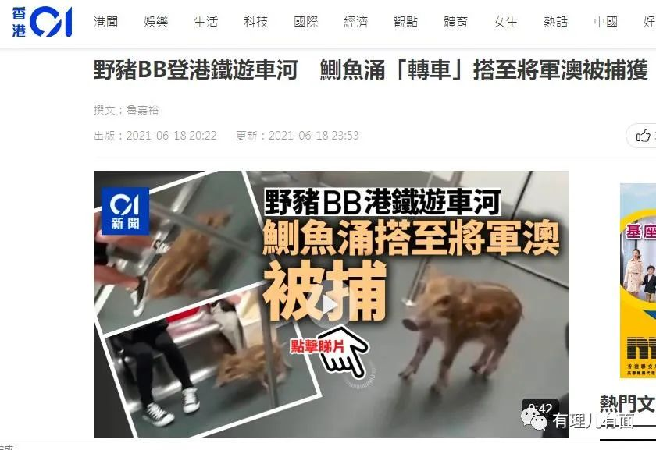

看完这则新闻，你会不会对野猪的好感又增加几分？

猪肉是中国老百姓最常吃的肉类之一，安稳的城市生活让大部分人忘记了猪原本的身份。

但作为一个爱看动物世界的网友，有理哥知道野猪在自然界，并不是动画片里佩奇一样白白胖胖可爱的模样。

野猪是一种猛兽，解放前的猎户就有“一猪、二熊、三老虎”的说法，意思是森林里最危险的野兽是野猪，熊其次，而森林之王老虎排在第三位。

在野外遇到老虎，许多时候还能通过造声势让老虎觉得有威胁自己走开，而野猪的性子却是“死磕”类，只要觉得有威胁就会一直攻击对方。加上野猪许多时候是群体出没，就更增加危险性了。

在香港新界葵涌、西贡，九龙长沙湾、荔枝角及观塘等地，都曾发生野猪骚扰住户、入侵民宅、偷吃食物、甚至咬伤家犬的事件。后来甚至发展到光天化日之下，到香港闹市区的中西环巡街。

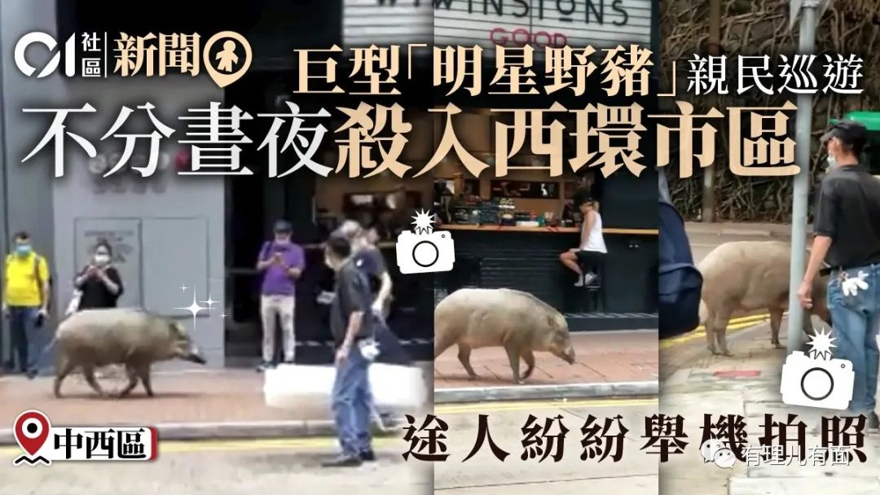

在大多数小伙伴的印象中，香港是个繁华的大都市，为什么会有那么多野生佩奇？这个问题就要从港英政府说起了。

之前有理哥文章有提起过，从卫星地图可以看到，香港有大片大片的土地属于郊野公园。根据特区政府公布，香港拥有1108平方公里的土地，其中约四分之三仍是未开发的郊野。香港土地40%列为郊野公园，由渔农自然护理署(渔护署)负责管理。

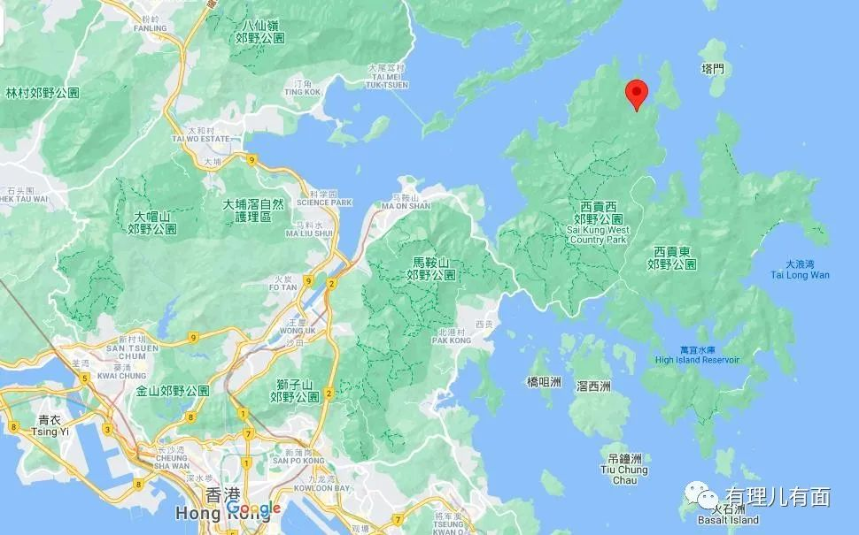

而香港的竞争对手，同样被英国殖民过的新加坡，只有7%土地是郊野公园。

被划为郊野公园的土地，自然禁止开发。香港如此高比例的郊野公园为野猪提供了良好的栖息之地。一头母野猪一年生育两次，每次生4到8头。而野猪战斗力极强，食谱极广，几乎什么都能吃，几乎在什么样的环境中都能找到适合自己的食物，而其天敌老虎、豹子在香港已绝迹多年，因此野猪繁衍速度越来越快。野猪增长必然需要食物，在郊野公园里，它们大量捕食其他小动物，但也总有吃完的一天。于是，佩奇们只能进入人类的城市觅食，所以出现了刚才说的这些新闻。

为什么会有那么多郊野？当年港英政府说是要保护水源，但周恩来总理为了香港人民，下令修建了东江供水工程，已经解决香港缺水问题。现在绝大多数香港人日常使用的，也是广东供应的东江水。

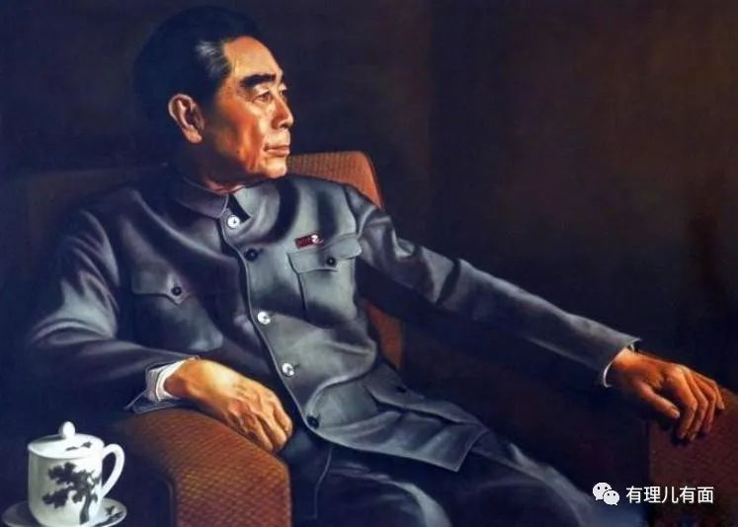

保护水源的理由虽然失效，但是另一套“保护生态”的托词，与“民主、人权”一同，在港英统治后期兴盛起来。而在回归之后，在大地产商控制的媒体不断鼓吹下，这种观念更加深入人心。

保护生态，人类只有一个地球，动物是人类的好朋友，这些绝对都是正确的理念。但是，资本控制的媒体，只说了前半部分，却没说许多“小动物”不仅不小，还没有保育价值，有的甚至是入侵物种，保护它们不止对人类有害，甚至会威胁其他野生动物的生存。

只要“保护生态”，不开放郊野，让土地大量空置，大地产商手里的房子自然就能升值。至于，保护的是什么动物？真保护，假保护？与我何干？

在地产资本控制的媒体大肆宣传的同时，另一股势力也来插上一脚。在港英时代，就安排了大量西方NGO组织渗透香港，各种拿着民主黑金的所谓非盈利组织，披着环保、动保的大旗在香港落地生根。

这些“环保”和假“民主、人权”一起，在背后大手统一指挥下，渗透到香港司法、媒体、教育等方方面面。目的就是对香港进行破坏，并利用香港是中国一部分的这个特点，争取渗透进入内地。

举个例子：2014年，香港渔农署计划将原来6块没有保育价值的土地剔除出郊野公园，如果这些土地不是郊野公园，就有开发成住宅的可能。NGO组织“香港保卫郊野公园行动”立即跳出来状告特区政府违法，官司打了3年，判该组织败诉。NGO组织不服，又上诉，官司打到2021年，香港终审法院判特区政府败诉，最终不能开发土地。



这些“环保”与地产资本是否有勾连不得而知，但是结果是地产资本非常欢迎的。于是媒体又在双重鼓励下，更加卖力的“洗脑”香港市民。所以我们就能看到，在主流港媒上，野猪都是萌萌哒很可爱，而野猪伤人这种经常发生的新闻，却基本一笔带过。

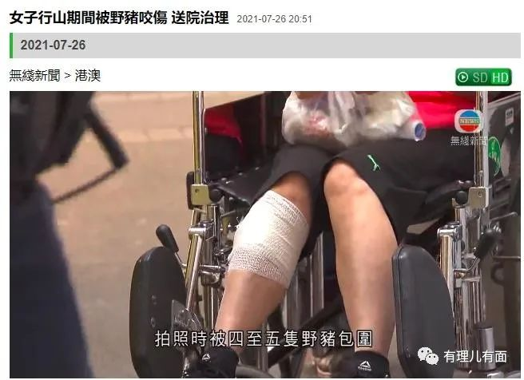

为防止野猪伤人，去打野猪行不行？当然不行！

几个月前，就有内地在港博士生用最卫生高效的方式，撒盐杀死害虫非洲大蜗牛，被港媒大肆炒作，导致博士生被捕，理由是残酷对待动物。10月2日，再有7旬清洁工用石头打中野鸽要带回家食用，也被举报后拘捕。

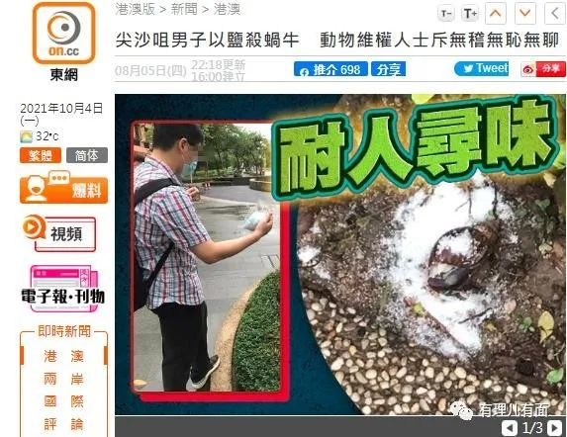

有网友调侃，按照香港现行、由港英时代继承下来的动物保护法律，2019年黑暴如果骑着野猪，手持长矛挑着鸽子笼冲击警察，那警察会败下阵来吗？如果黑暴逃跑时，在马路上撒非洲大蜗牛，警察还能不能追？

就在这种强烈保护动物、强烈保护“环境”的“觉悟”之下，香港20万人租住在劏房和“笼屋”里。轮候政府廉租房（公屋）的平均时间也连创新高，目前达5.7年之久。同时香港房价走向了全球最高，没有之一。

野猪没有笑，蜗牛没有笑，鸽子没有笑，但是有一些人，笑了……

10月3日，港媒香港01采访了居于笼屋的74岁刘阿伯，他的房间大约20平方呎（即1.86平方米），而房东把一套正常的住宅“一屋劏26个房间”，刘阿伯直言摆放床后便没有其他活动空间，“动都动不到”，但租金仍需2400元。

不知道刘阿伯在劏房里看到这段野猪爱自由的视频，是什么感觉。

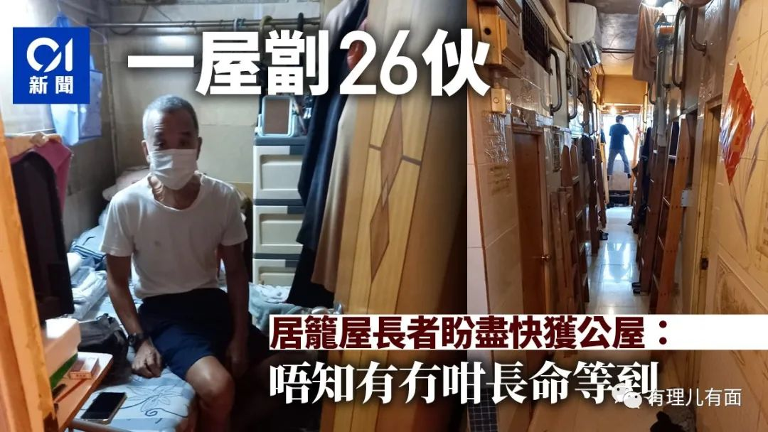

国庆节前夕的9月30日，香港中联办的骆惠宁主任再次走入香港基层市民当中，到旺角看望几位“笼屋”住户。不足19平方米的空间，分为4个仓，共11个床位对外出租，平均一人不到2平方米。

“耳闻不如目睹啊！”骆主任说，亲眼见到这样的居住条件，心情十分沉重。他强调，“安居”才能“乐业”，住房问题已成为香港最大的民生问题。“香港同胞的烦心事，始终牵动着中央的心。”

骆主任指出，“必须加大力度解决住房问题”既是中央的关切，也是广大市民的期盼。香港解决住房问题，虽涉及土地、规划、投入等具体问题，但最根本的、起决定性作用的，还是发展为了谁的问题，只要牢固确立“以人民为中心”的发展理念，具体问题是可以逐步解决的。

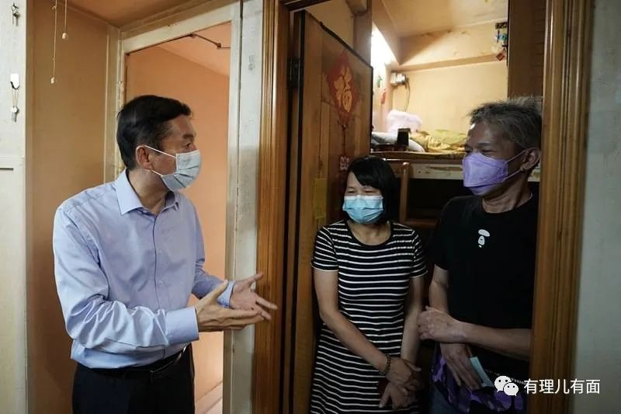

佩奇问题，不只是野猪的问题，根本上是有些人借着野猪搞出来的问题。假“环保”、“动保”从不真正关心生态、动物，只是以这些为借口，剥夺正常人的生存和发展权，并以此谋取自己的政治、经济利益。

骆惠宁主任代表中央明确了“以人民为中心”的发展理念，这些人听得懂最好，要假装听不懂继续和香港民众为敌、与国家意志对抗，最终粉身碎骨的只能是他们自己。

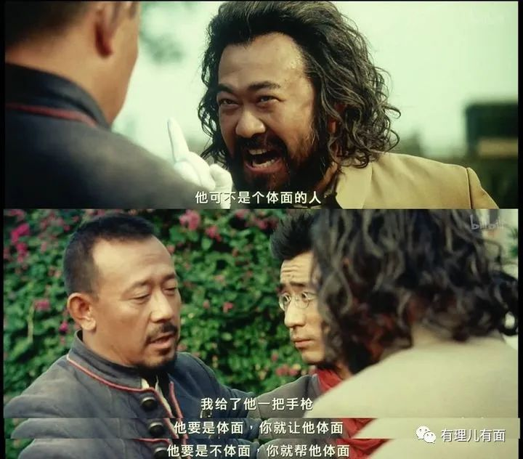

**图片源自网络**





**关注公众号：**

**有理儿有面**

**理   性｜   揭   秘｜   探   讨**







有里儿有面

**微信扫一扫赞赏作者** **赞赏**

已喜欢，对作者说句悄悄话

取消

**发送给作者**

**发送**

最多40字，当前共字

 人赞赏

上一页 1/3 下一页

长按二维码向我转账

受苹果公司新规定影响，微信 iOS 版的赞赏功能被关闭，可通过二维码转账支持公众号。

### 精选留言

用户设置不下载评论